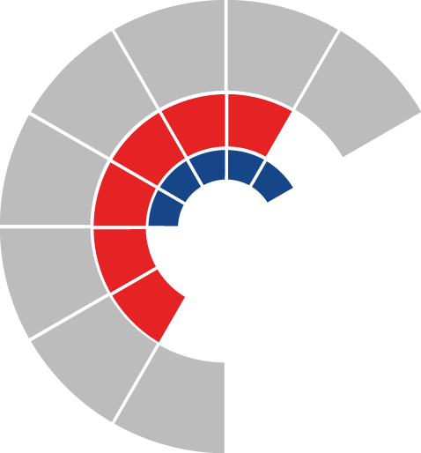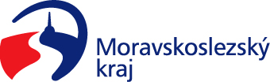

**Komise zdravotní rady kraje**

**VÝPIS z usnesení**

**Číslo jednání:** 4

**Datum jednání:** 11. 8. 2025

**Číslo usnesení:** 4/32

Komise zdravotní rady kraje

1. doporučuje

radě kraje

doporučit zastupitelstvu kraje poskytnout účelovou dotaci z rozpočtu Moravskoslezského kraje na rok 2025 organizaci Dětské centrum Domeček, příspěvková organizace, IČO 70631956, ve výši 1.687.560 Kč, na úhradu uznatelných nákladů projektu Dotace na děti umístěné v Dětském centru Domeček, vzniklých od 1. 1. 2025 do 31. 12. 2025 a uhrazených do 20. 1. 2026

Hlasovalo pro 10, proti 0, zdržel se 0.

Zapsala: Ing. Tereza Madziová

V Ostravě dne 11. 8. 2025

Schválila: Lenka Brzyszkowská

předsedkyně komise zdravotní